关于2025-2026-1学期
《大学生心理健康教育(1)》期末考试的通知

全校相关学生：
2025-2026-1学期《大学生心理健康教育(1)》期末考试即将开始，现将具体事项通知如下：
一、课程名称：大学生心理健康教育(1)
二、参加人员：全校2025-2026-1学期修读《大学生心理健康教育(1)》课程的考生
三、考试方式
1.网页端登录网址：
https://www.yooc.me/group/10463718#invitation=25RMAX2V
2.手机端登录：
https://www.yooc.me/mobile/group/10463718/index#invitation=25RMAX2V
未注册用户请下载易班APP注册后进行考试；已注册用户可直接用微信扫“优课”登陆后加入课群进行考试。
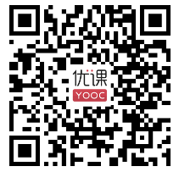


四、考试时间：2026年1月12日-1月16日23点59分前考试，考试成绩即时公布（本在线考试仅占课程学期最终成绩的60%，另外40%为平时成绩）
五、注意事项
1.本次考试为开卷考试，考试内容基于教材、课堂教学及“心理正能量”“邑青春邑成长”公众号心理知识内容，网络几乎无法搜索到答案，请注意考前复习教材。
2.考试需要输入【邀请码】：25RMAX2V
3.每名考生仅有一次考试的机会，请认真对待。由于本课程为必修课，如本次考试不及格，请明年申请重修。
4.全卷共50题，满分100分。题型包括单项选择题、多项选择题、判断题。每种题型题量不限，每题2分。最终成绩以考试分数与平时表现综合评定。
5.考试时长60分钟，为考试顺利进行请确保用于考试的手机或者电脑功能正常。考试期间请不要关闭或最小化考试页面，更不要打开多个页面上网查找答案，该操作会导致成绩为0。超过60分钟没有完成考试或者因个人操作不当导致不及格者责任自负。
6.如有任何疑问可致电3296254、3296249咨询。

心理健康教育与辅导中心
2026年1月5日
附：考试指引
考生可以通过电脑或手机进行考试。考试实行实名制。
一、网页端
1.用电脑打开链接：https://www.yooc.me/group/10463718#invitation=25RMAX2V，点击右上角登陆；
2.用【易班账号】登陆优课；如无账号，需要先进行注册；
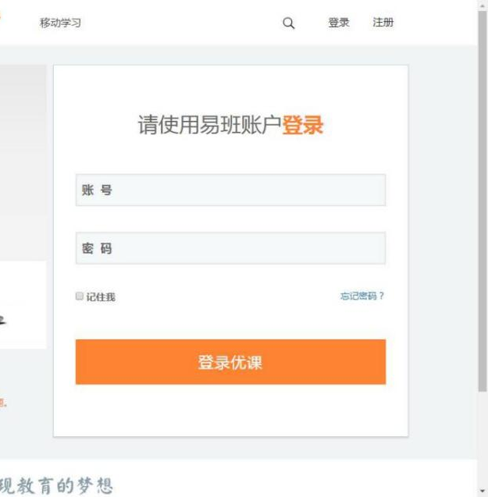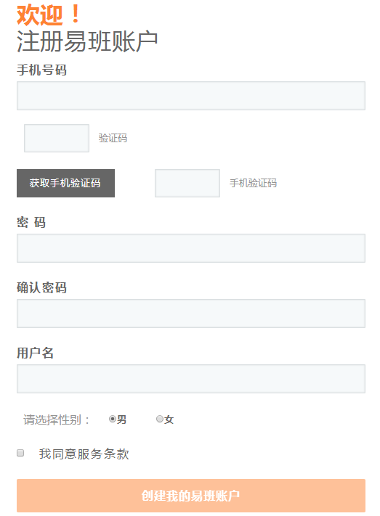

3.点击方框内添加课群，在红框处输入【课群邀请码】25RMAX2V——点击确定——点击加入课群；
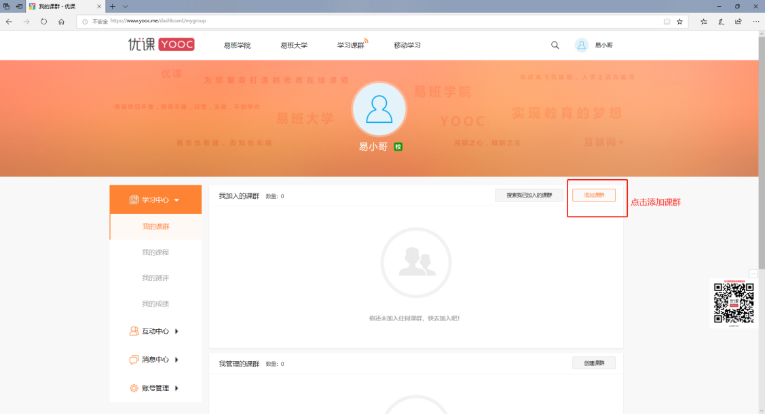
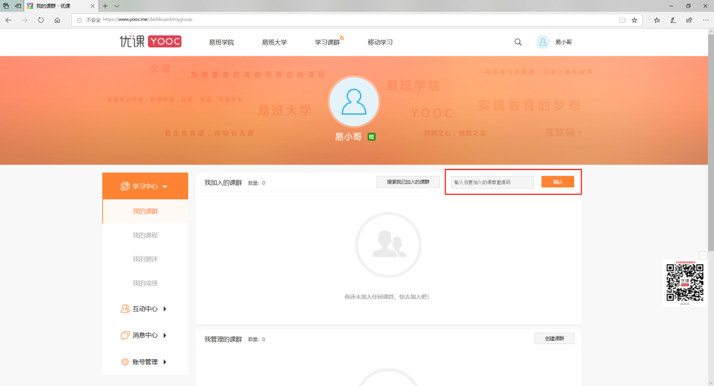
4.进入【课群界面】后，下拉网页，点击【在线考试】；
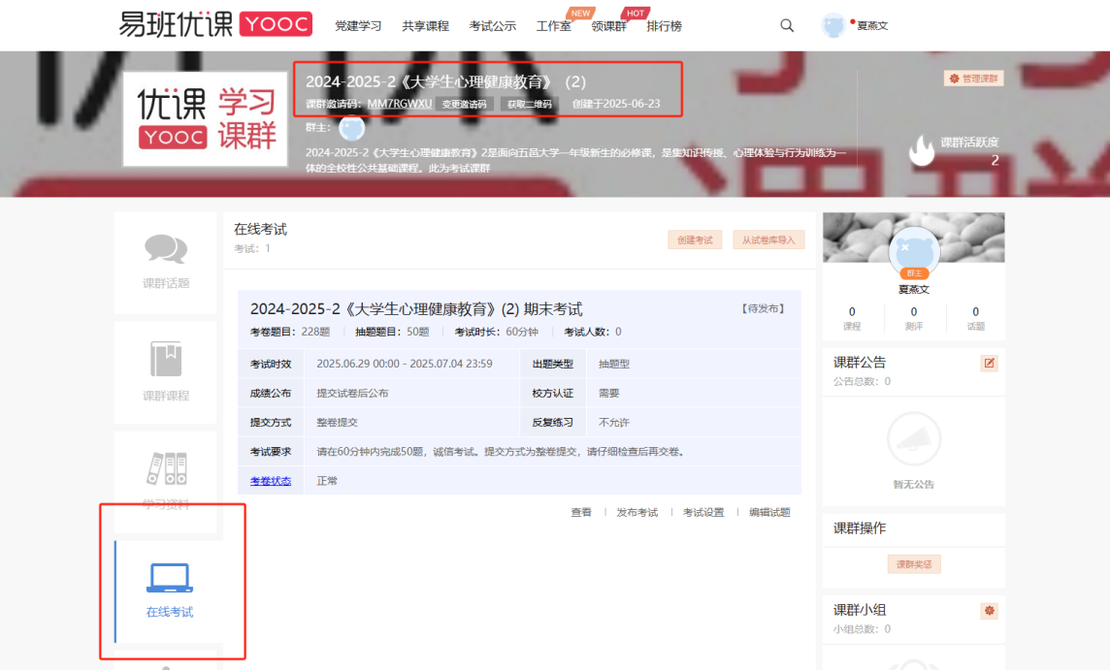

5.点击【开始考试】进入考试确认界面，考试开始，点击选项选择正确答案。
二、手机端：可通过易班APP或微信“优课”完成。
1.未注册用户
（1）需下载易班app进行注册；
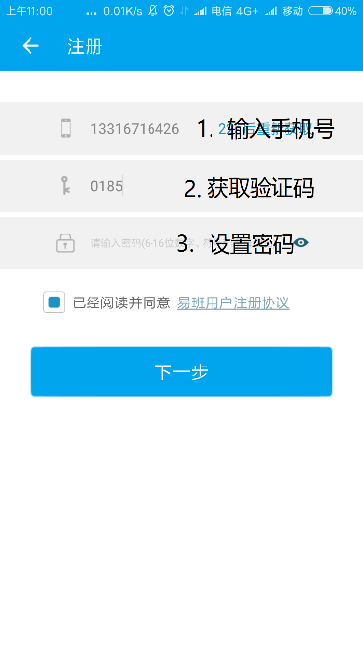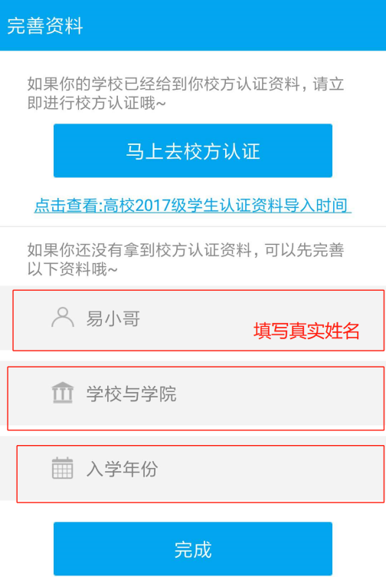
（2） 注册后，找到【优课】，点击【添加课群】，输入【邀请码】——25RMAX2V；
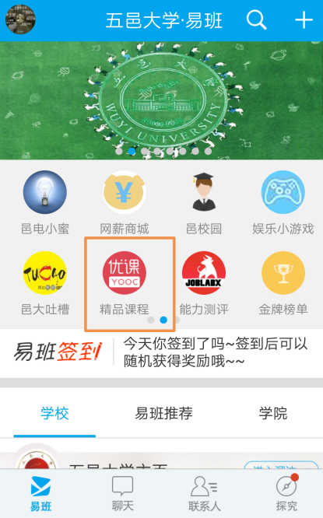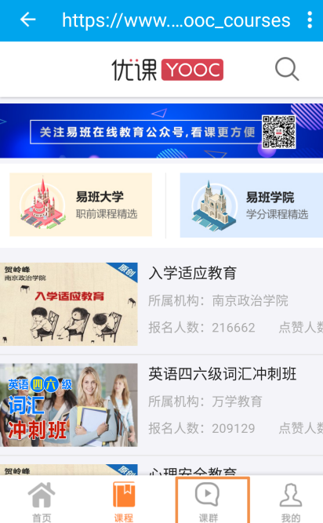
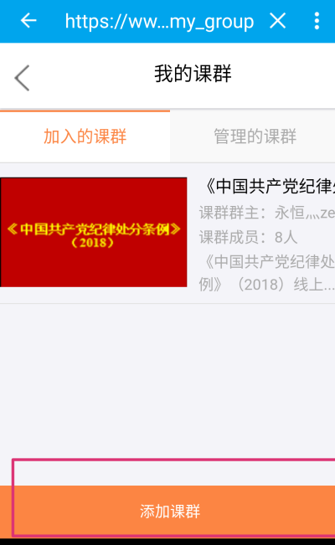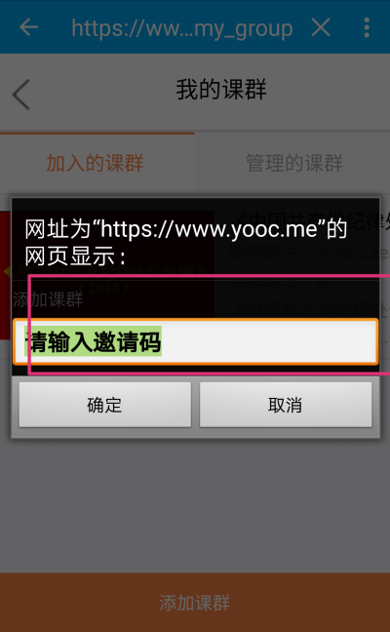

（3）选择【在线考试】即可开始考试。
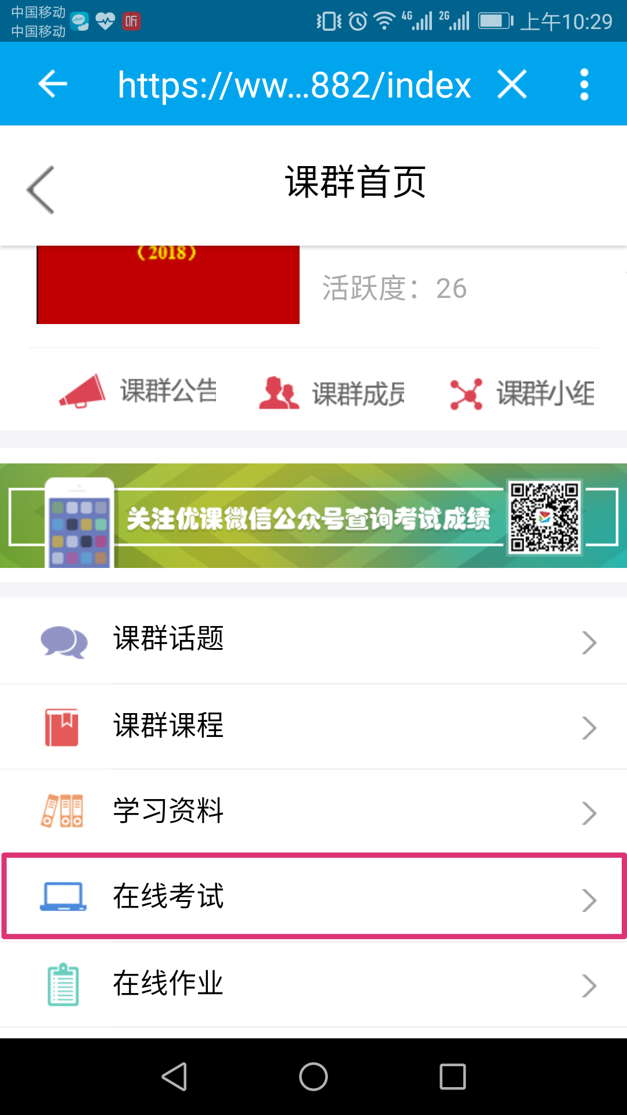
2.已注册用户：
（1）可以直接用微信扫描【优课二维码】，点击【关注】“易班在线教育服务号”，进入公众号界面；
（2）点击【我的优课】——【我的课群】；进入登录界面后，登录易班优课；

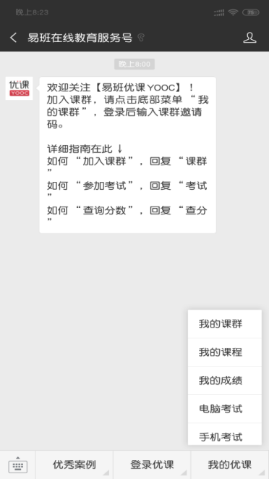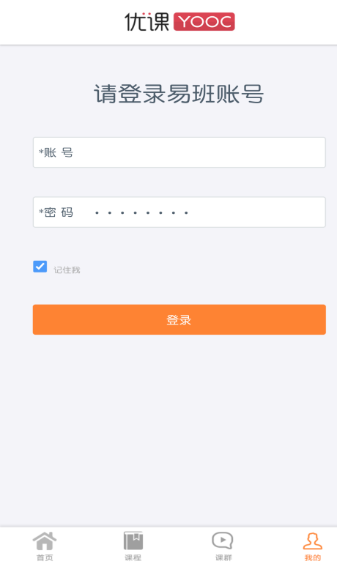

（3）点击【添加课群】，输入【邀请码】——25RMAX2V；
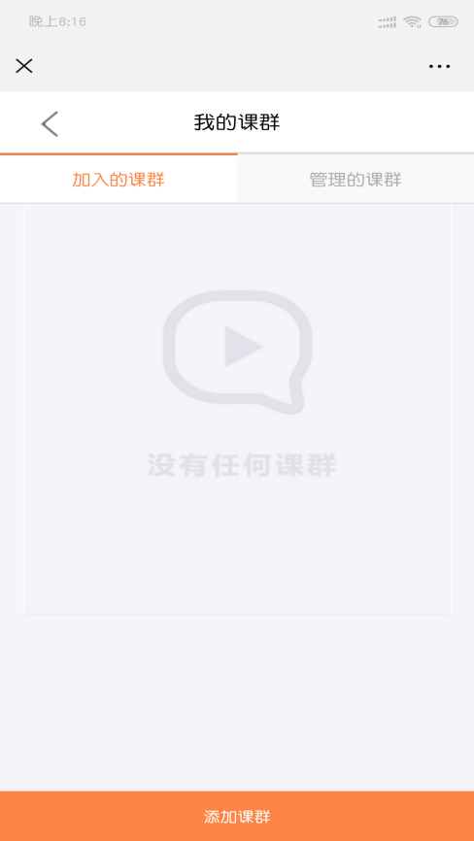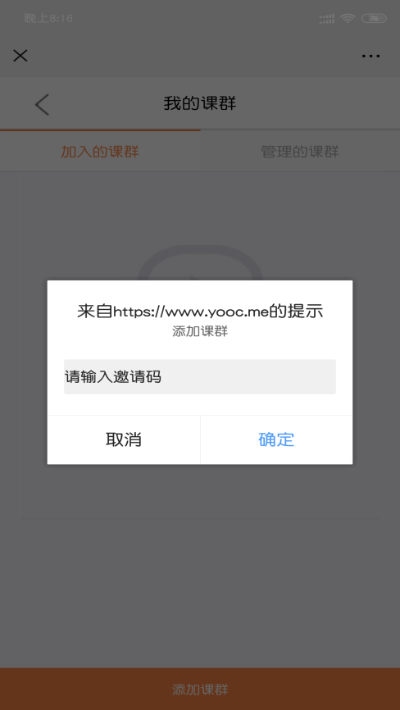

（4）点击【在线考试】进入考试界面。

